VENTAJAS DE LA ESTRATEGIA CELULAR – PARTE III

8. Una iglesia taller
Cada creyente se desarrolla en el ministerio al practicar en su célula el orar, aconsejar, testificar, estudiar la Palabra, hacer guerra espiritual, ministrar, etc. La mejor forma de aprender es siguiendo modelos y teniendo practica supervisada. Es decir, primero ver y luego intentarlo con la ayuda del maestro. Esto hace posible que un creyente comience a convertirse en el líder que Dios quiere que sea.

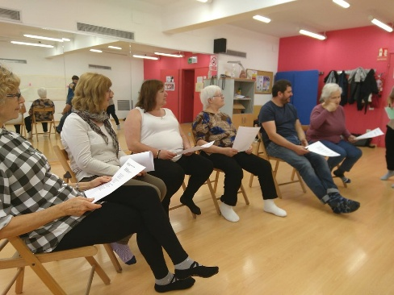

¿Quién lo está modelando a usted? ¿A quién está usted modelando?

9. Se descubren los talentos
Los talentos y dones de los hermanos se descubren mejor en las células, y esto les ayuda a ubicarse en el cuerpo de Cristo para ser mas productivos. Esta es la lección de nuestro propio cuerpo Por ejemplo, los ojos son sumamente útiles cuando van justo arriba de la nariz distribuidos cada uno a los lados de la cara (Romanos 12:4-8; Efesios 4:15-16).

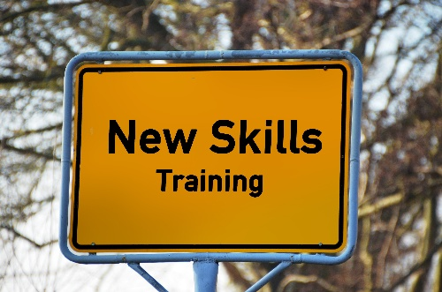

¿Describa como usted esta usando sus talentos en la iglesia o
en un grupo pequeño?

10. Relaciones versus actividades
Una iglesia en actividades no es tan fuerte como una basada en relaciones. Las actividades vienen y van, pero las relaciones perduran. Hay dos niveles de relación que debemos tener en cuenta y ambos son importantes:
- Comunión – En Hechos 2:44-47 se menciona la relación antes que las actividades que tenían los discípulos. Necesitamos tiempo para la comunión entre los hermanos de la fe. Esto implica estar unánimes, en un mismo sentir, comer y alegrarnos juntos. Si no tenemos cuidado, muchas veces las actividades pueden distraernos del verdadero objetivo de nuestra visión.
- Compasión – Ese mismo pasaje concluye… teniendo favor con todo el pueblo. Si nos centramos tanto en nuestra relación con los hermanos que ignoramos por completo las necesidades de nuestros familiares, vecinos y compañeros de trabajo o estudios, podemos caer fácilmente en la enfermedad de “creyentismo”. La iglesia primitiva tuvo mucho cuidado de mostrar el amor de Dios en forma práctica, a fin de ser usados para la salvación de los incrédulos. Y el Señor les daba crecimiento.


11. Aumenta el compromiso
Las células hacen que aumente la participación de los hermanos en la obra, capacitándose, trabajando, promoviendo y protegiendo la visión. Como consecuencia, su compromiso se aviva y fortalece. En las iglesias tradicionales no se da suficiente espacio para que otros creyentes sirvan, y con razón se quejan. En nuestra iglesia hay mucho que hacer y queremos contar con todos.

12. La iglesia sobrevive
La historia del cristianismo ha demostrado que en una persecución a la iglesia o al líder, la congregación organizada en células subsiste, porque no depende de un hombre, un solo lugar o edificio. Este principio debemos tenerlo hoy mas presente que nunca. Muchos de nuestros hermanos en el viejo mundo están sufriendo persecución por la causa de Cristo y a nosotros pudiera llegarnos en cualquier momento ya que la Palabra establece que todos los que quieren vivir piadosamente en Cristo Jesus padecerán persecución (2 Timoteo 3:12).
Un hombre tiene una capacidad limitada, un edificio tiene un espacio limitado, pero las células pueden aumentar cada día sin límite y así el poder de la iglesia se consolida. A un hombre se le puede encerrar y un edificio clausurar, pero a pesar de eso, las células se seguirán multiplicando.
Como hemos visto la estrategia celular supera cualquier otro modelo que la iglesia haya conocido o adoptado a través de los siglos. Ahora nos corresponde, a usted a mi retornar los principios del plan original, establecidos por nuestro Maestro, y de forma activa participar en la edificación de su iglesia.



